**IBM无源元件模型分析**

刘念宏 付军

在此项面向毫米波应用的无源元件建模工作中，无源元件的物理结构主要参考IBM8HP工艺库中的模型，其中CPW模型参考IBM SingleCPW，微带线模型参考IBM singleWire。本文主要以SingleCPW模型为例对IBM无源元件模型进行分析和讨论。

# SingleCPW模型

IBM SingleCPW模型如图 1.1所示。

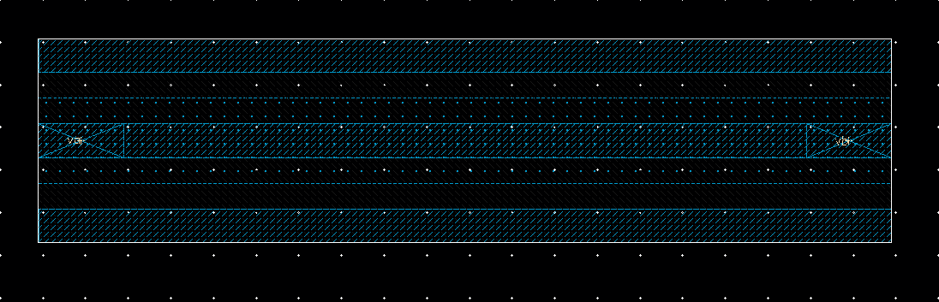

图 1.1 IBM SingleCPW版图

通过分析其等效模型网表，得出其等效电路模型由三个类 $π$ 模型级联构成，单个类 $π$ 模型如图 1.2所示。其串联部分采用基于经验的三段R-L结构，并联部分采用基于物理的 $π$ 模型的并联部分并增加对衬底的电容 $C_{0}$。



图 1.2 singleCPW单个类 $π$ 模型

其在电路中应用尺寸限制如图 1.3所示。

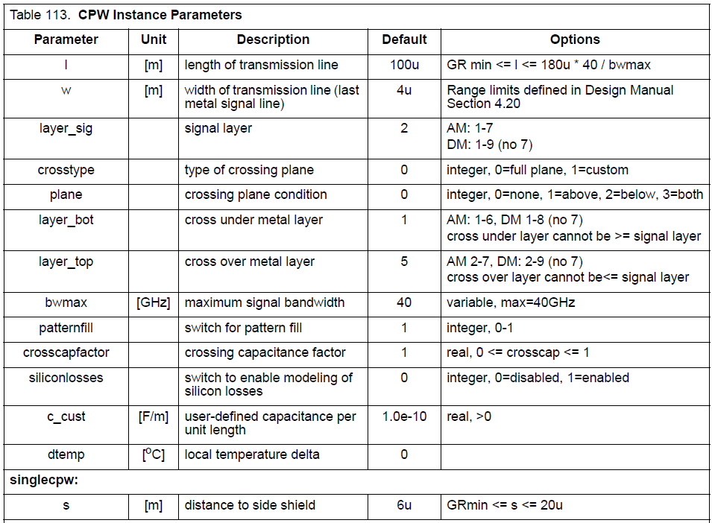

图 1.3 singleCPW模型尺寸参数

通过图 1.3分析可以得出，IBM singlecpw模型需要注意的有以下几点：

* 信号带宽最大为40GHz
* L,w,s最小尺寸受工艺本身限制
* 信号线长度l最大尺寸与信号的最大带宽有关 $l_{max}=180μ*40/bwmax$,

如当信号带宽为40GHz时， $l_{max}=180μ$；当信号带宽为20GHz时， $l_{max}=360μ$

IBM singleCPW线参数（R、L、C、 $Z_{0}$）电磁场仿真结果和模型拟合结果对比如图 1.4所示。其单位长度R在高频下有较大的拟合误差，其单位长度C和L依据信号线宽度不同，在低频或是高频下存在较大的拟合误差。

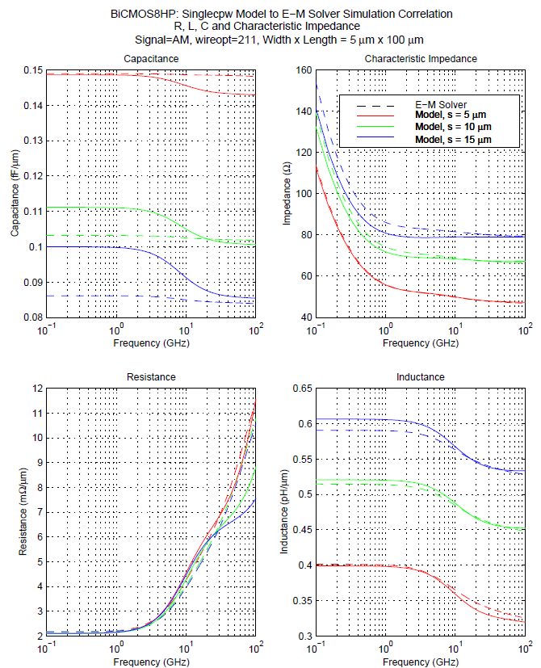

图 1.4 IBM singleCPW R、L、C、 $Z_{0}$

# 分析讨论

## 对地电导

由于对地电导较为复杂，IBM singleCPW模型中并没有考虑对地电导，这给在毫米波下的应用会带来一定误差。

## 模型参数提取

IBM singleCPW模型仍有部分模型并联部分基于物理模型，目前尚不清楚其对模型参数提取方式，个人猜测其中部分参数的提取有基于物理的部分。其不能应用到较高频段（>40GHz）与其模型参数提取的准确性有一定关系。

## 模型应用尺寸限制

按照常理单个类 $π$ 模型的拟合能力有限，只能拟合较短的模型。此模型中针对不同长度的模型均采用3个类 $π$ 模型级联构成，在较低频率下，由于参数更容易准确提取，且模型的各种效应不如高频下复杂，因此采用3个类 $π$ 模型在频率较低时能够对信号线长度较长的模型也能实现较好的拟合；在高频下，由于参数更难准确提取，模型各种效应更加复杂，因此采用3个类 $π$ 模型在较高频段下只能对信号线长度较短的模型有比较好的拟合。

## 模型拟合误差

IBM singleCPW模型中，模型拟合结果和电磁场仿真结果在一些应用频点下误差大于10%。在毫米波电路的应用中，由于连线等复杂的情况，工艺库中无源器件的值起到给定初值的作用，后期一般都需要经过电磁场仿真调整，因此对毫米波应用下对无源器件的模型的误差容忍性较高。

**【参考文献】**

[1] singlecpw.scs

[2] bicmos8hp.model_guide.pdf